Мақсаты: Ғарыш, ғарышкер туралы түсініктерін қалыптастыру және мағлұмат беру. Сөздік қорларын байыту. Есте сақтау қабілеттерін, ой-өрістерін, зейіндерін, көріп тану қабілеттерін дамыту дүниетанымдарын кеңейтіп,қиялдарын шарықтату. Табиғат сұлулығын сезінуге, оны қорғауға, батылдыққа, адамгершілікке, ұжыммен бірлесіп әрекет жасауға тәрбиелеу.

Әдіс-тәсілдері: әңгімелеу, түсіндіру, ой қозғау, көңіл-күйді көтеру, сурет бойынша әңгіме, ойын, сұрақ-жауап, қорытынды.

Көрнекілігі: слайд бойынша тақырыпқа байланысты суреттер, ғарышкерлер суреттері

Балалар, айтыңдаршы, сендер қандай мамандық түрлерін білесіңдер?
(балалардың жауабы ).
Тәрбиеші:
- Дұрыс айтасыңдар. Мұғалім, дәрігер, құрылысшы, жүргізуші, өрт сөндіруші, дүкенші, шаштараз тағы басқа көп мамандар бар екен. Әрбір мамандық адамзатқа өте қажет екен.
Мысалы: дәрігер-адамдарды емдейді, мұғалім-балаларды оқытады, жүргізуші – көліктер жүргізеді, өрт сөндіруші – өрт сөндіреді.
Ал бүгін біз сендермен тағы бір маман түрімен танысамыз – бұл ғарышкер
- Ғарышкерлер дегеніміз кімдер?
- Ғарышкерлер дегеніміз – олар ғарышқа, аспан әлеміне ұшатын адамдар

Слайд арқылы әңгімелеу. (суреттерін көрсете отырып)
Ең бірінші адамдар айға ұшпас бұрын тірі дененің баруы үшін Лайка деген итті ғарышқа ұшырған екен. Жерге қонғаннан кейін оның денесіне, қанына тексеру жүргізіп, ғарышқа адамның да баруға болатынын білген.
Ең алғаш ғарышқа ұшқан Ресей азаматы ол- Юрий Гагарин. Ол 1961 жылы 12 сәуірде тарихта тұңғыш рет «Восток» ғарыш кемесімен Байқоңыр ғарыш алаңынан ғарышқа ұшты.
1991 жылы ғарышқа Қазақстаннан алғаш рет қазақ ғарышкері ғарышкері Тоқтар Әубәкіров ұшты. Екінші болып Талғат Мұсабаев ұшты. Олар ержүрек, батыр, халық қаһармандары, еліміздің мақтанышы. Ал 2015жылы 12-і қыркүйекте Айдын Айымбетов ағаларың аспан әлеміне жол тартты.Яғни ғарышқа ұшқан үшінші қазақ азаматы.
Мынау Байқоңыр ғарыш айлағы. Ол Қазақстанның Қызылорда облысында Қармақшы ауданы деген жерде орналасқан. Ғарышқа ұшар алдында олар осы жерде әртүрлі дайындықтан өтіп, арнайы білім алады.
Ғарышта адам демалатын ауа жоқ, көлеңке жағы қатты суық, күн түсіп тұрған жағы өте ыстық болады екен. Ғарышкерлер үстеріне арнайы киім киеді. Ол «скафандр» деп аталады.

- Біз, қазір балалар, аспан әлеміне барамыз. Кәне, барлығың еркін отырып, көздеріңді жұмып, көз алдарыңа аспанда ұшып жүргендей болып елестетіңдер (үнтаспадан музыка әуені естіледі). Біз ұшаққа отырып, аспанға көтерілдік. Аспанда күн бізге күлімсіреп қарап сәулесін шашып тұр. Кенет аспан әлемінде ай көрініп, жымыңдап жұлдыздар да көріне бастады. Біз жоғарыға көтерілген сайын суық ауаны сезіне бастадық. Денеміз тоңғандай болды. Біздің қасымыздан қатты жылдамдықпен бір құс ұшқандай болды. Ол құс ғарыш кемесі – зымыран екен. Қайтатын уақытта жақындады. Енді біз Жер планетасына ораламыз (балалар көздерін ашады).
Ғажайып сәт.
Аспан әлемінен қонаққа Ғарышкер келеді.
Ғарышкер: Сәлеметсіндерме балалалар!
Аспан әлеміне қош келдіңіздер!
Өздерін көріп тұрғандай аспан әлемінде көпдеген планеталар бар,таныс болыңыздар.
Ғарышта адам демалатын ауа жоқ, көлеңке жағы қатты суық, күн түсіп тұрған жағы өте ыстық болады . Сондықтан Ғарышкерлер үстеріне осындай арнайы киім киеді. Ол «скафандр» деп аталады.
Көрмелерге назар аудару.

-Балалар, біз ғарыш, ғарышкерлер туралы тақпақтар жаттап едік қой. Кәне ғарышкерге айтып берейікші.

Регина: Ғалым болам десеңіз,
Білімді жина басынан.
Ғарышқа ұшам десеңіз,
Шынықтыр дене жасынан.

Иманали: Тоқтар менен Талғат,
Ғарышқа ұшты самғап,
Ел мерейін өсірді,
Көкпен жерді самғап.

Айша: Қанаттылар мекені,
Қазақ жері Байқоңыр.
Қай жер саған жетеді,
Ғажап жерім, Байқоңырым.
.
Дидактикалық ойын:
«Көлеңкесін табу»
Ойын шарты: зымырандардың көлеңкесін табу.
Пазл құрастыру

Тыныс алу жаттығуы
Эскперимент:
Шарты: су бетіне зымаранды жүргізу.

Қорытындылау:
-Ғарышкер деген кім?
-Қазақ елінен ұшқан ғарышкерлер кімдер?
-Балалар бүгін сендер ұйымдастырылған іс-әрекетке жақсы қатыстыңдар.
Мақтап, мадақтау.

ЖШС «Жас Батыр Атырау» балабақшасы

Тақырыптық сабақ.
Тақырыбы: «Ғарыш және Галактика»

Күні: 12.04.2024ж.

«Тұлпар» ересек тобы.

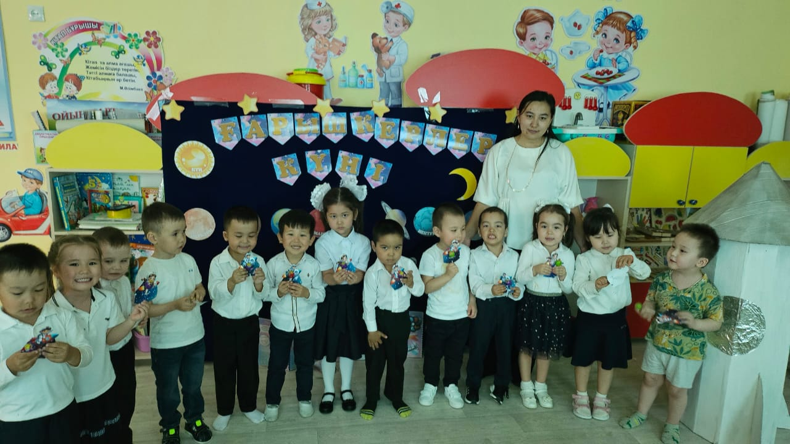

Тәрбиеші: Найманова Г.Х.

Атырау қаласы. 2024ж

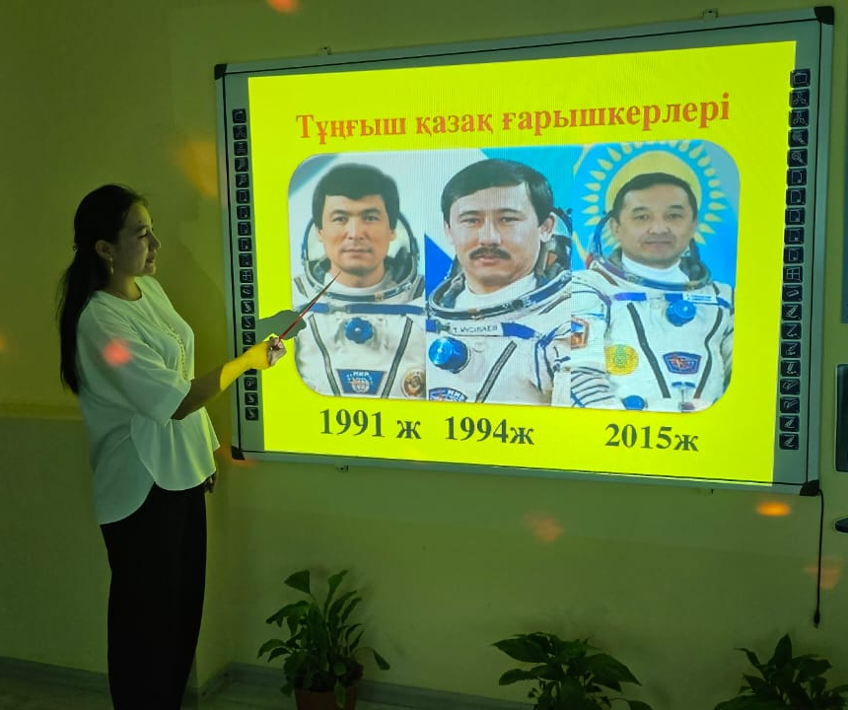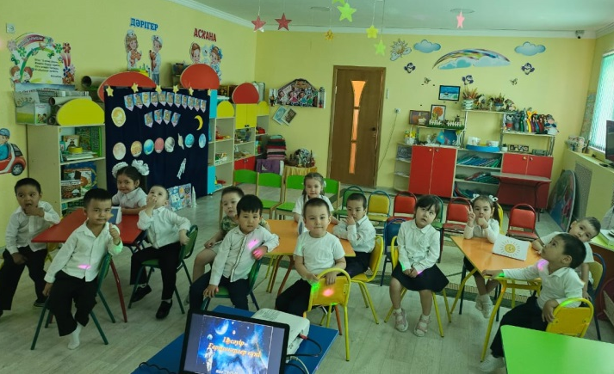
«Ғажайып сәт»
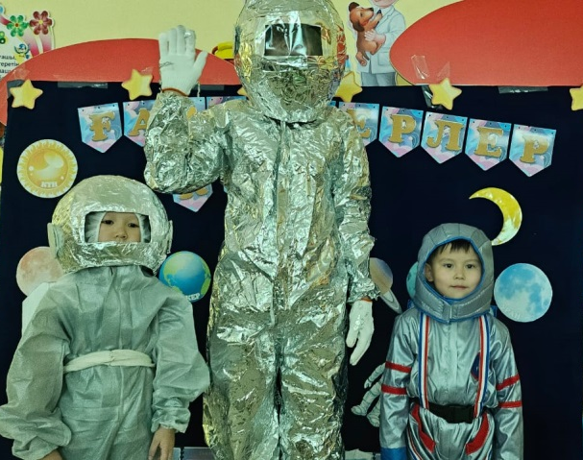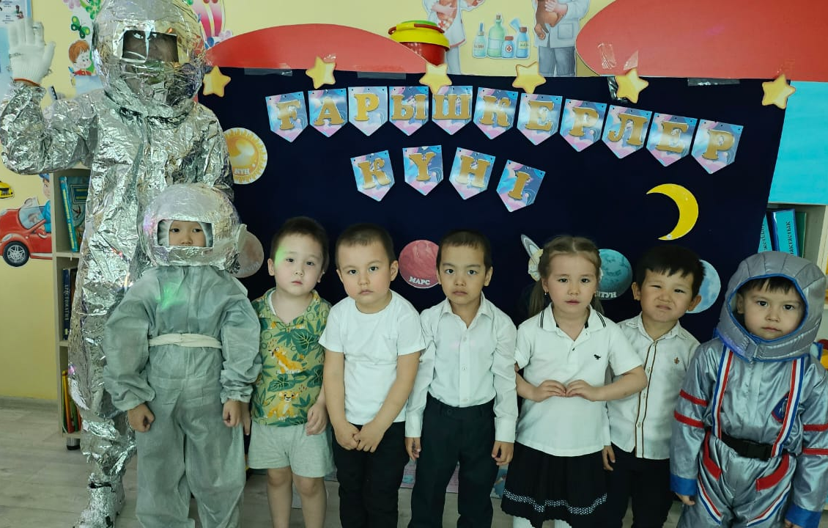
Тақпақтар
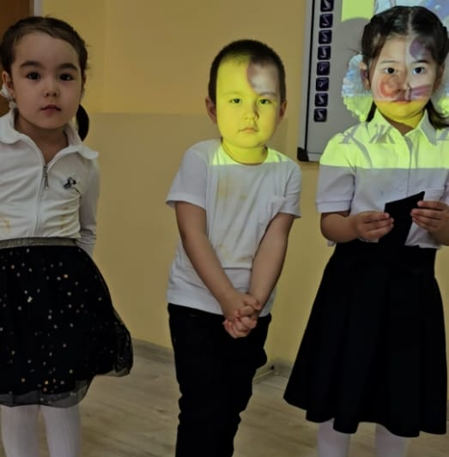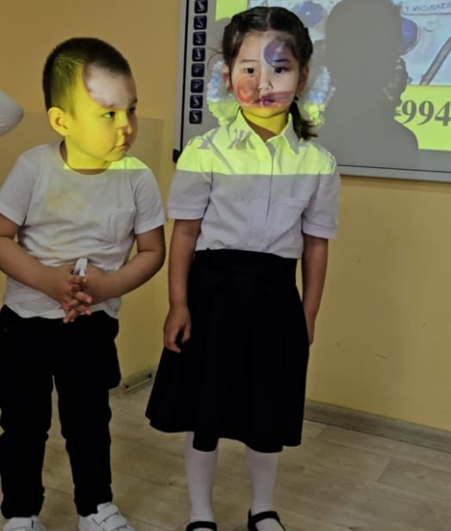
Ғалым болам десеңіз
Білімді жина басынан
Ғарышқа ұшам десеңіз
Шынықтыр дене жасынан

Д/о: «Көлеңкесін табу»

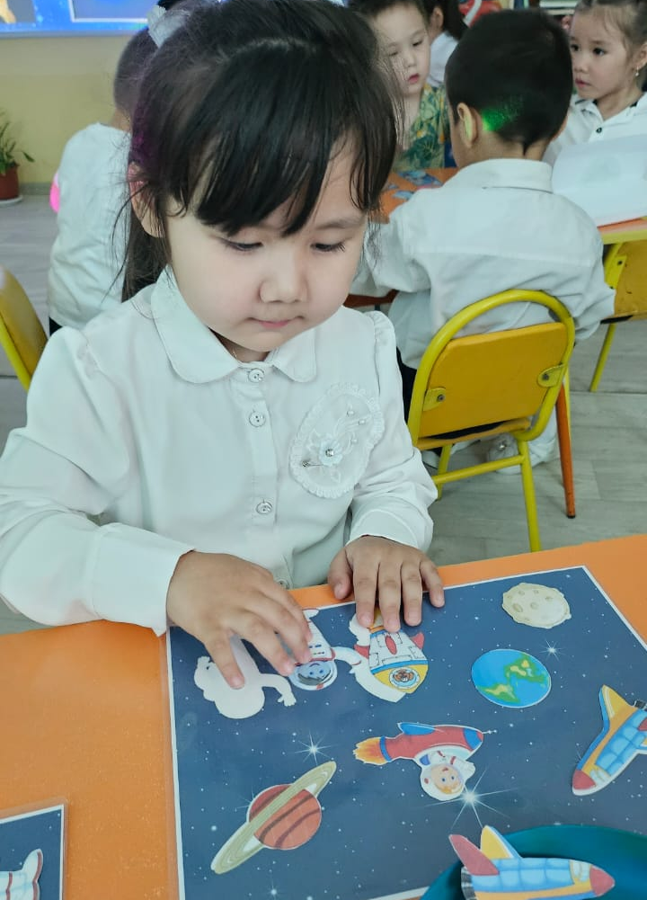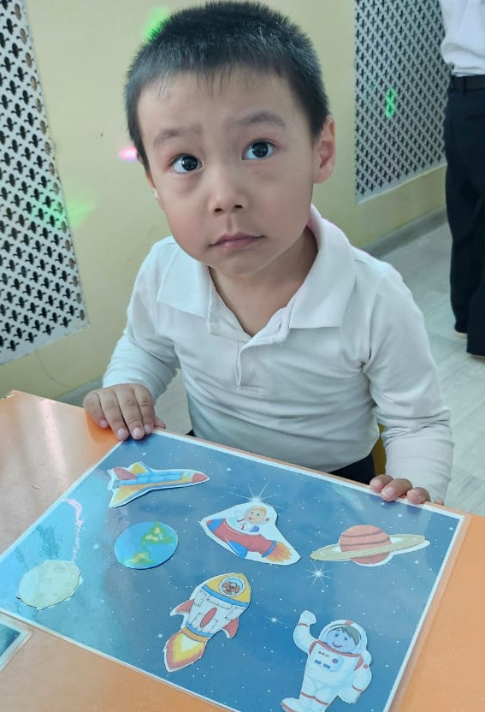

Пазл құрастыру
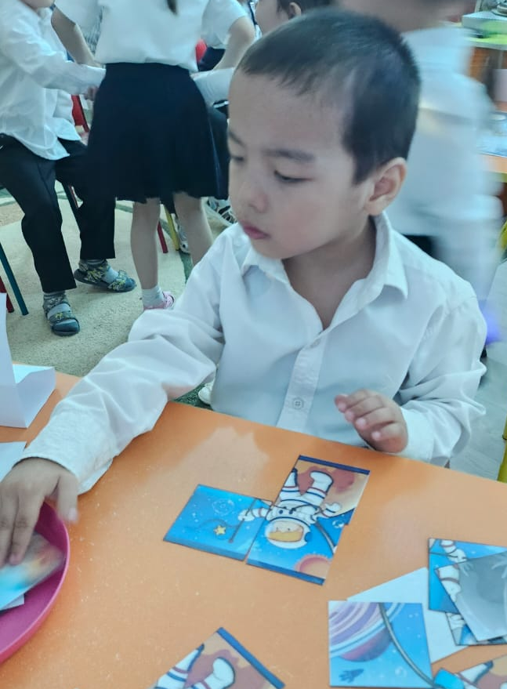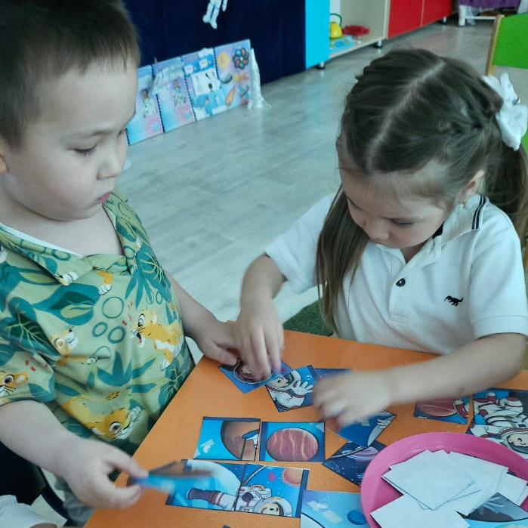

Тыныс алу жаттығулары

